3. Welche Kompetenzziele im Bereich der Medienbildung und der informatischen Bildung sollen für Lehrer:innen an unserer Schule erreicht werden?
Glücklicherweise haben sich zu dieser Thematik schon kompetente Menschen bereits vor Jahren Gedanken gemacht. Herausgekommen ist auf europäischer Ebene der DigCompEdu1), der Aussagen zu einer angestrebten digitalen Kompetenz Lehrender trifft.
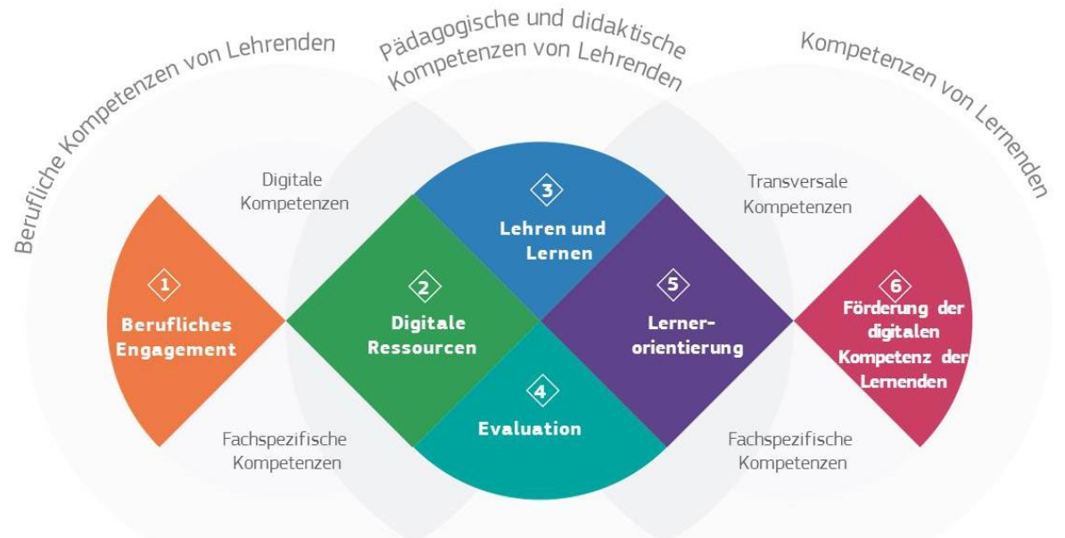
Es ist damit zu rechnen, dass sich die durch den DigCompEdu formulierten Kompetenzen in der künftigen Lehramtsausbildung zunehmend Berücksichtigung finden. Aber auch fertig ausgebildete Lehrkräfte stehen vor der Herausforderung, sich in diesem Bereich weiterbilden zu müssen: Ein Fortbildungskonzept ist z.B. in Niedersachsen Teil des Beantragungsverfahrens im Rahmen des Digitalpaktes und damit verbindlicher Aspekt eines Medienbildungskonzeptes.
Auf der entsprechenden Internetseite wird ein Selbstevaluierungswerkzeug (Self-Assessment) für Lehrkräfte angeboten. Als Teilnahmecode kann einfach „Gast“ oder „Test“ verwendet werden.
Das Besondere des Selbsteinschätzungswerkzeugs liegt zum einen in der Beschränkung auf 22 recht griffige Kompetenzformulierungen und zum anderen in der Art der Rückmeldung.
Man erhält nicht nur eine Einschätzung, sondern auch konkrete Hinweise, mit welchen Maßnahmen eine Weiterentwicklung möglich ist. Man kann sich eine Zusammenfassung für jeden der Kompetenzbereiche herunterladen. Auf Basis dieser Daten für ein gesamtes Kollegium ist eine auf die Schule zugeschnittene Fortbildungsplanung möglich.
Der DigCompEdu orientiert sich bei der Zuweisung von Kompetenzniveaus an den europäischen Kompetenzniveaus für den Spracherwerb (A1-C2).
Die Ergebnisse aus dem Selbsteinschätzungswerkzeug lassen sich auf unterschiedliche Art und Weise zusammenführen. Da es ausschließlich digital funktioniert, bietet sich auch eine digitale Zusammenführung an, wofür u.a. folgende Werkzeug frei verfügbar sind:
- Umfragetools von Lernplattformen (z.B. Feedbackmodul von Moodle)
- Umfrageplugins für die Schulhomepage (für Wordpress oder Joomla! möglich)
- Limesurvey (ein mächtiges OpenSource-Umfragetool)
Das Ergebnis erlaubt Aussagen für die notwendige Fortbildungsplanung in einem Kollegium zu treffen. Es kann ein Bewusstsein dafür zu schaffen, welche Kompetenzen externe(!) Autoritäten für notwendig erachten und dass Alltagsvorstellungen von Digitalisierung nicht die gesamtgesellschaftliche Aufgabe in den Blick nehmen.
Array |  | 

1), Die europäische Kommission, „Digitale Kompetenz Lehrender“, abgerufen am 8.9.2020

